Hướng dẫn Bắt gói tin Quảng cáo trong YouTube dùng Wireshark

**Bước 1:** Bật **Wireshark** – Chọn **Card Mạng** đang kết nối mạng

**Bước 2:** Trong Wireshark bật **Auto Scroll in Live Capture**

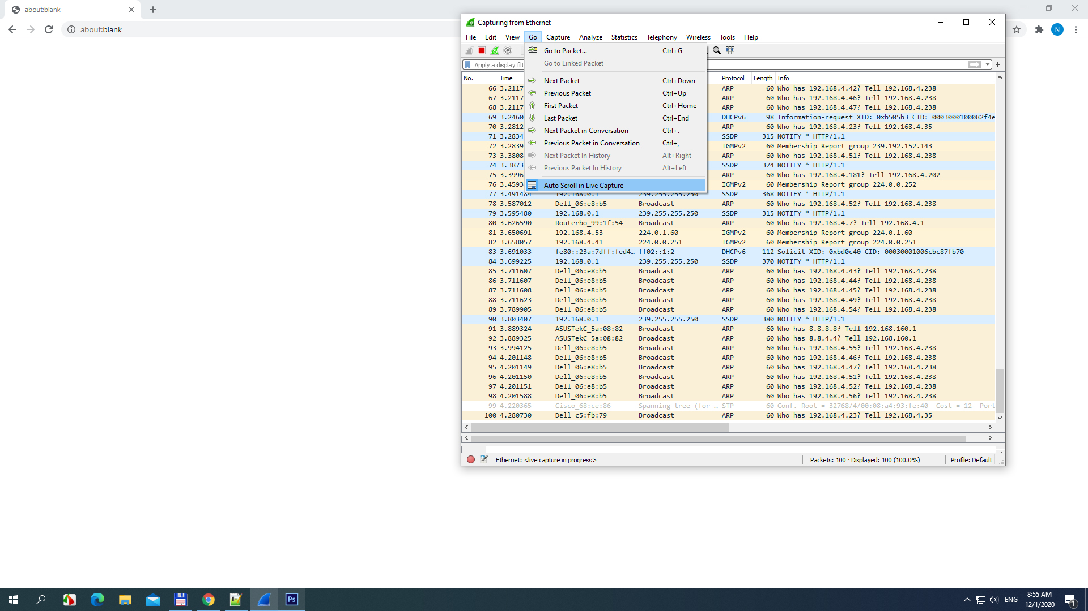

**Bước 3:** Bật **t**rình duyệt Web xem YouTube, nên để ở chế độ 2 cửa sổ như hình dưới đây

**Bước 4:** Chụp ảnh lại màn hình khi bắt đầu có Quảng cáo (nội dung ảnh chụp bao gồm cả trình duyệt và wireshark), ghi thời gian có Quảng cáo

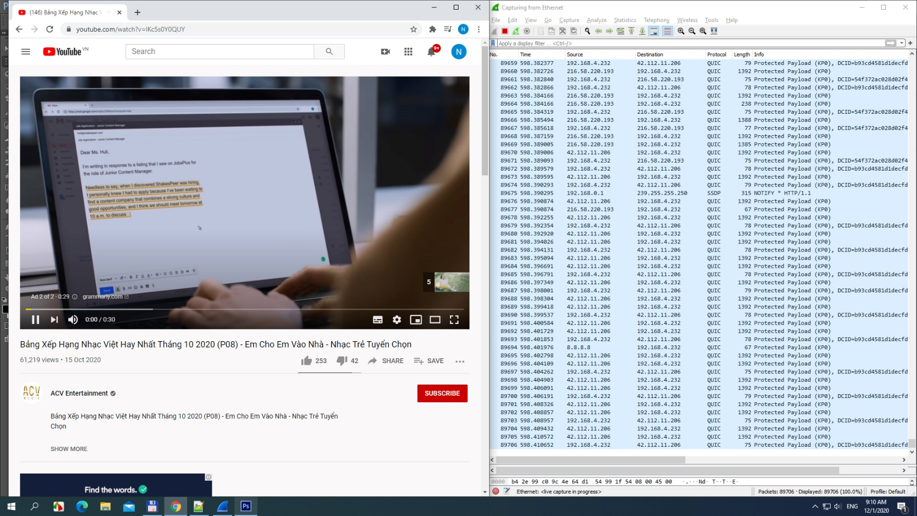

**Bước 5:** Ghi Thông tin Địa chỉ IP của đích kết nối khi diễn ra quá trình TCP Handshake

Ví dụ minh hoạ khi kết nối với youtube sử dụng giao thức QUIC

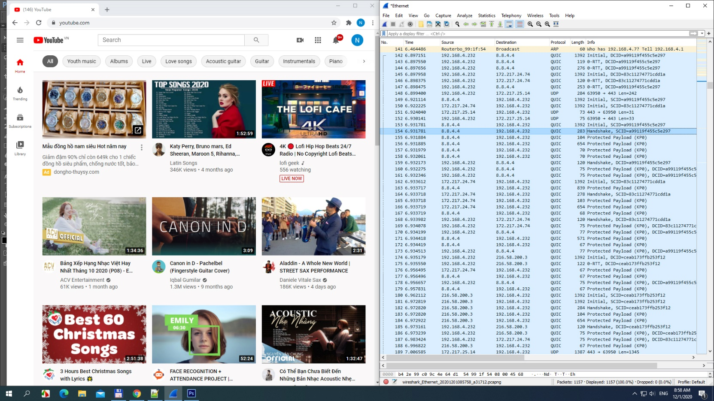

Ví dụ minh hoạ khi kết nối với youtube sử dụng giao thức TCP

